DELO NA DALJAVO 1., 2. in 6. 4. 2020 (3 učne ure)

VSEBINA: PRIPRAVA NA GOVORNI NASTOP
1. Sedaj boš tudi sam/-a pripravil/-a govorni nastop o izbrani igri oz. športu. Ne pozabi mi sporočiti, kateri šport oz. igro si izbral/-a, da ti povem, če je še »na voljo«.
2. Upoštevaj navodila za pripravo govornega nastopa in kriterije uspešnosti.
3. Ko boš končal/-a s plakatom ali elektronsko prosojnico, mi prosim le-to pošlji na elektronski naslov (tina.salamun@gmail.com) ali obesi v spletno učilnico.
4. Govorni nastop bom ocenila, ko se vrnemo v šolo, če bodo navodila o ocenjevanju na daljavo, ga bom ocenila preko zoom-a (predstavitev bo potekala preko video povezave).
VELIKO USPEHA PRI PRIPRAVI!
Učiteljica Martina

NEKAJ NASVETOV ZA PRIPRAVO GOVORNEGA NASTOPA – OPIS ŠPORTA/IGRE
- Upoštevanje temeljnih značilnosti besedilne vrste – opis športa/igre (DZ, str. 78, 79).
- V uvodu napoveš, kateri šport/igro boš opisal.
- V jedru opišeš šport (upoštevaš vse ključne besede).
- V zaključku pa predstaviš svoje mnenje, svoja spoznanja ...

PAZI! Jedro je najdaljši del, zaključek je kratek, učinkovit in izviren, uvod naj ne bo predolg.
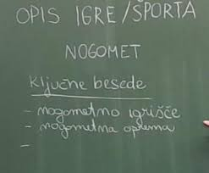
- Ustreznost teme.
- Tema naj bo ustrezno izbrana in izvirna.
- Jedrnatost – ločevanje bistvenih in nebistvenih podatkov.
- Resničnost podatkov.
- Natančnost pri navajanju podatkov.
- Zanimivost, pestrost in živost besedila.

- Upoštevanje značilnosti slušnega prenosnika.
- Ohranjaš stik s poslušalci.
- Govoriš prosto – ob pomoči plakata, miselnega vzorca, osnutka, projekcije in ne bereš oblikovanega oziroma pripravljenega besedila.
- Zanimivo in različno predstaviš bistvene podatke.
- Govoriš razločno in naravno, s primerno hitrostjo, glasnostjo, besedilo členiš z ustreznimi premori – daljši premori med uvodom, jedrom in zaključkom; poudarjaš ključne besede, rabiš ustrezno intonacijo.
- Ustrezno uporabljaš nebesedno govorico – ne pretiravaš.
- Upoštevaš časovno omejitev (5–7 minut).
- Spremljaš odziv poslušalcev – če opaziš, da ne sledijo, popestriš svoj nastop s spremenjeno hitrostjo ali glasnostjo govorjenja; vključuj vprašanja, da pritegneš pozornost.

- Jezikovna pravilnost in ustreznost.
- Govoriš zborno – pravilno izgovarjaš in naglašuješ besede.
- Uporabljaš ustrezen čas – če opisuješ sodoben šport ali igro, uporabljaš glagole v sedanjiku.
- Ne ponavljaš besed – uporabljaš različne glagole, sopomenke, nadpomenke ...

Želim ti uspešen govorni nastop! Učiteljica Martina
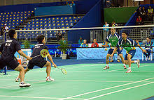
PROSIM, DA MI JAVIŠ, KATERI ŠPORT/IGRO BOŠ OPISAL
(v spletno učilnico ali po elektronski pošti).

KRITERIJI USPEŠNOSTI ZA TVORJENJE OPISA ŠPORTA/IGRE (zapiši jih v zvezek):
- Najprej zapišem naslov izbrane igre oz. športa.
- Zapišem:
- kje igra poteka,
- koliko igralcev sodeluje,
- pripomočki, ki jih potrebujemo,
- pravila igre,
- točkovanje.
Dodam še lahko:
- kdo vodi igro,
- oblačila in obutev, ki jo potrebujemo pri tem športu/igri.
- Govorim dovolj glasno, hitro in razločno.
- Govorim prosto, ne berem.
- Upoštevam knjižni jezik.
- Pozoren/-na sem na nebesedno govorico.
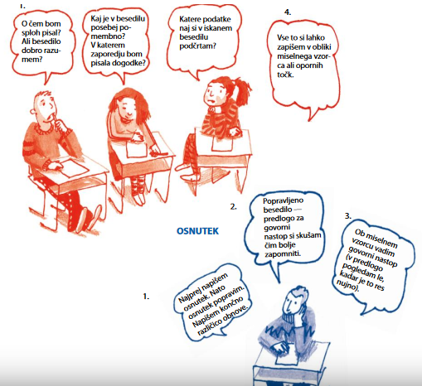
- Pripravim plakat in zapišem SAMO KLJUČNE BESEDE IN BISTVENE PODATKE (ne pišem celih povedi!!!!!!), pazim na ustrezno velikost črk, barve in pravopisno ter slovnično pravilnost.

